Variations climatiques passées : le rôle de l'activité des dorsales
Vincent Guili, Lycée Descartes - Saint-Genis-Laval

Partie de programme
Enjeux planétaires contemporains
Les climats de la Terre : comprendre le passé pour agir aujourd’hui et demain
Connaissances | Capacités, attitudes
Reconstituer et comprendre les variations climatiques passées
Au Mésozoïque, pendant le Crétacé, les variations climatiques se manifestent par une tendance à une hausse de température. Du fait de l’augmentation de l’activité des dorsales, la géodynamique terrestre interne semble principalement responsable de ces variations. | Exploiter la carte géologique du monde pour calculer les vitesses d’extension des dorsales aux périodes considérées.

Mise en situation

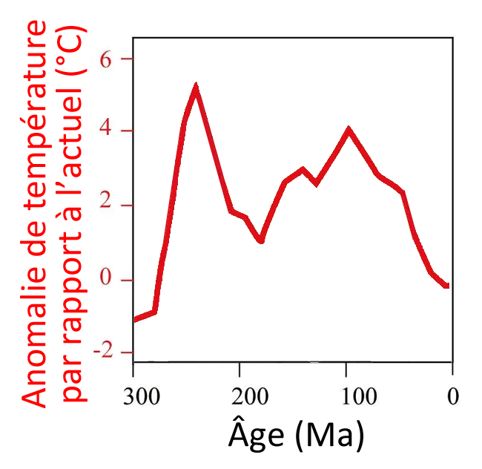Document 1 : Évolution de la température globale depuis 300 millions d'années par rapport au présent.  Modifié d'après https://theconversation.com/co-levels-and-climate-change-is-there-really-a-controversy-119268 | 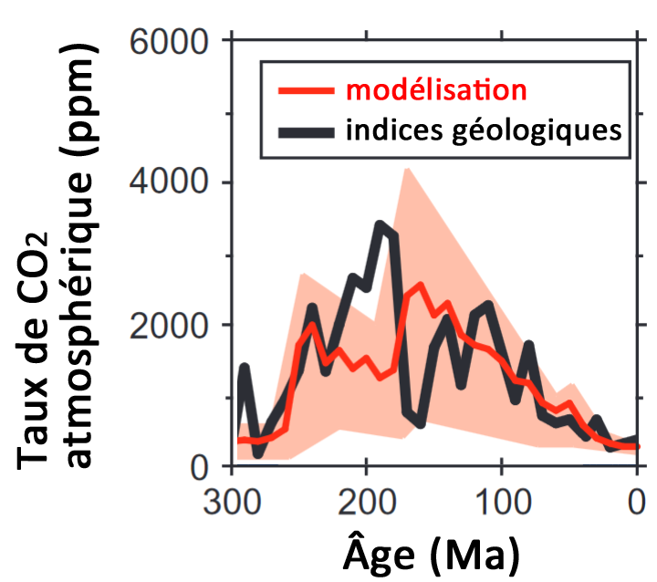  Document 2 : Évolution du taux de CO₂ atmosphérique depuis 300 millions d'années.  La zone colorée représente les marges d'incertitudes des modèles.  Modifié d'après https://www.geosociety.org/gsatoday/archive/14/3/pdf/i1052-5173-14-3-4.pdf
Une augmentation de l'activité volcanique s'accompagne d'une augmentation de la pression partielle en CO₂ dans l'atmosphère et donc d'un réchauffement climatique par effet de serre. L'activité volcanique qui dégaze du CO₂ est principalement située dans les zones de subduction. Une forte activité d'extension des dorsales océaniques est associée à un rythme de subduction accru. Plus une dorsale est active, plus on observe une extension en surface du plancher océanique.
Document 3 : Activité tectonique et émission de CO₂.
- On cherche à savoir si le changement climatique observé au Crétacé (de -145 à -66 Millions d'années) est dû à une variation d'activité des dorsales océaniques.

Consigne :
- proposer une stratégie permettant de tester cette hypothèse ;
- indiquer les résultats attendus si la variation climatique est effectivement liée à la variation d'activité des dorsales.

Supports d'activité et mise en œuvre du protocole

Principe de l'activité proposée :
Le principe de l'activité consiste à déterminer la vitesse moyenne des dorsales lors du Crétacé et dans les 10 derniers millions d'années, et à comparer les valeurs obtenues.
Du point de vue de la formation scientifique des élèves, il importera de faire comprendre que pour obtenir des valeurs scientifiquement valables il est nécessaire de multiplier les mesures pour en extraire des valeurs statistiques significatives. Une seule dorsale (par exemple la dorsale médio-atlantique) ne peut pas rendre compte de l'activité de l'ensemble des dorsales du globe. Il est donc nécessaire de réaliser des mesures en de multiples points.
Comme l'obtention de multiples mesures peut s'avérer fastidieuse, les élèves sont invités à coopérer pour augmenter l'échantillonnage : les données obtenues sont mises en commun, idéalement par l'utilisation d'un tableur coopératif en ligne (type Framacalc ou GoogleSheets).

Supports d'activité :
- logiciel Tectoglob3D : https://www.pedagogie.ac-nice.fr/svt/productions/tectoglob3d/
- fiche protocole pour l'affichage de la carte géologique des océans et la mesure de distance
- fichier tableur en ligne pour la collecte et le traitement des données

Déroulement de l'activité

- Ouverture de Tectoglob3D : https://www.pedagogie.ac-nice.fr/svt/productions/tectoglob3d/
- Affichage de l'âge du plancher océanique (Données affichées/Calques intégrés/Age du plancher océanique).
- Utilisation de l'outil de mesure de distance (Actions/Mesurer une longueur) pour déterminer des distances entre deux roches du même âge au niveau d'une dorsale océanique (utiliser la distance à vol d'oiseau).
NB : Pour arrêter une action en cours : Actions/Quitter l'action en cours ou touche Échap
- Report des données obtenues (océan - durée - largeur du plancher océanique) dans le tableur
- Comparaison des valeurs moyennes obtenues et réponse à la question posée.
- Observation de la dispersion des valeurs obtenues selon les régions du globe, et réflexion sur l'intérêt de multiplier les mesures.

Remarques sur la réalisation des mesures :
Il existe plusieurs biais qui diminuent la précision et la fiabilité des mesures :
- niveau de zoom et précision du positionnement des bornes du segment mesuré ;
- il n'est pas certain que l'extension du plancher océanique soit partout et en tout temps symétrique par rapport à l'axe de la dorsale. Seul l'océan Atlantique permet de bien réaliser des mesures complètes pour le même point de la dorsale ;
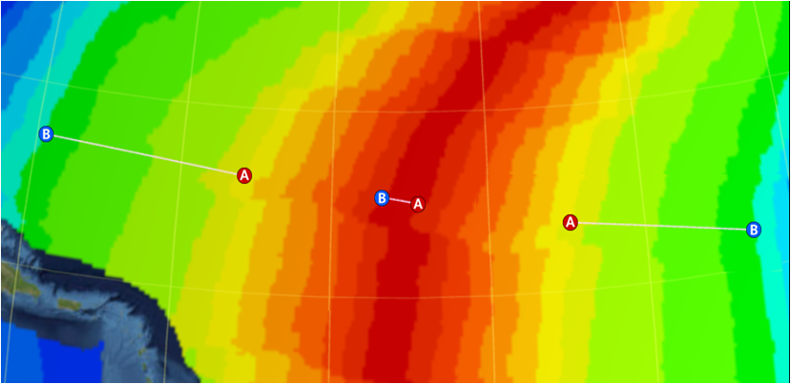
Exemples de mesures dans l'Atlantique nord (image composite)
- l'activité d'une dorsale en particulier ne reflète pas le fonctionnement global de toutes les dorsales (pour s'en rendre compte, il suffit de comparer l'activité actuelle de la dorsale Pacifique avec celle de l'océan Arctique) ;
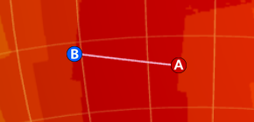  Exemple de mesure dans le Pacifique sud | 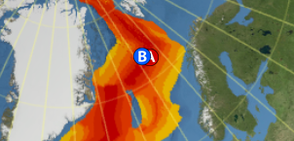  Exemple de mesure dans l'Arctique  (même niveau de zoom)
- il n'est pas toujours possible de mesurer l'extension d'une dorsale à la fois au présent et au Crétacé (par exemple dans le Pacifique Nord).
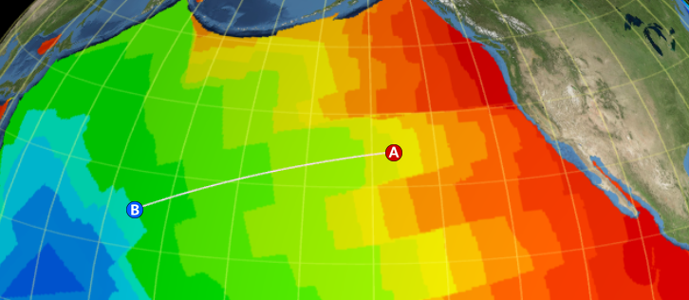
Exemple de mesure dans le Pacifique nord

Pour ces différentes raison, c'est bien la multiplication des points de mesure qui permet de réduire les incertitudes : l'impact sur la moyenne d'une mesure vraiment différente des autres est ainsi limité.

Remarques sur l'utilisation des tableurs en ligne :
- Framacalc ne permet pas l'import du fichier tableur pré-formaté. Il faut donc construire un tableau de novo, ou copier-coller la structure déjà construite et proposée en ressources. Dans tous les cas il faudra reprendre la mise en forme et réinsérer les formules de calcul.
- GoogleSheets a une fonction d'import qui permet d'intégrer le fichier avec sa mise en forme et les formules de calcul (mais sans conserver la protection en écriture des cellules protégées).
Exemple : https://docs.google.com/spreadsheets/d/1Cstc0P88Nya1fwO_H6MZTupagScSokzzLJlX1fTDQHM/edit?usp=sharing

Ajustement du niveau de difficulté :

Selon le niveau des élèves et les objectifs de formation, il est possible de faire varier la difficulté de l'utilisation du tableur :

Difficulté croissante

Donner le tableur mis en forme, avec seulement les âges et les longueurs à entrer.  (les calculs se font automatiquement) | Donner le tableur mis en forme, avec la formule de calcul de la moyenne à rentrer. | Donner le tableur mis en forme, en faisant trouver et rentrer la formule de calcul de la vitesse d'extension actuelle. | Donner le tableur mis en forme, en faisant trouver et rentrer la formule de calcul de la vitesse d'extension au Crétacé.
 | Fonction :  =MOYENNE(D4:D282)  où D4 et D282 sont les coordonnées des cases aux bornes de la série à moyenner (à ajuster en fonction du nombre de cases remplies) | Diviser la distance mesurée par la durée. Appliquer un correctif pour convertir les unités en cm/an.  Fonction :  =C4/B4*10 | S'il y a deux mesures de longueur, faire la somme et diviser par la durée. S'il n'y a qu'une seule longueur, la multiplier par 2 et diviser par la durée. Dans tous les cas appliquer un correctif pour convertir les unités en cm/an.  Fonction :  =SI(NB(F7:G7)=2;SOMME(F7:G7)/E7/10;(SI(NB(F7:G7)=1;SOMME(F7:G7)*2/E7/10;"")))

Dans le fichier tableur proposé, il y a 4 feuilles correspondants à ces 4 niveaux de difficulté :

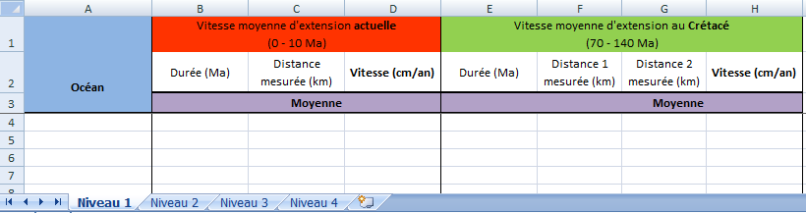

Discussion des résultats obtenus :
Les vitesses moyennes obtenues indiquent que l'activité globale des dorsales au Crétacé était nettement supérieure à celle des dix derniers millions d'années. Ceci est cohérent avec les données proposées par les géologues :

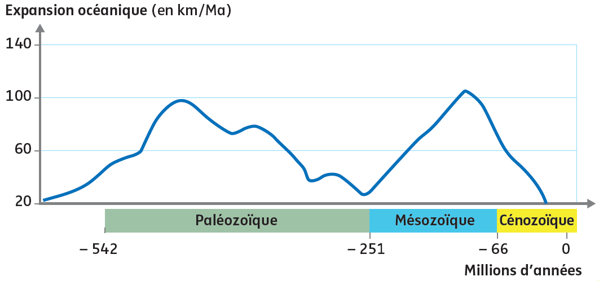
Source : NATHAN Terminale-Spécialité 2020

Néanmoins dans le cadre de cette activité, les élèves ne pourront pas aboutir à davantage qu'une corrélation entre une activité accrue des dorsales associée à un volcanisme plus intense et une température globale plus élevée. La prudence quant aux conclusions trop rapides à tirer de cette observation fait écho aux termes du programme, qui précise bien que "la géodynamique terrestre interne semble principalement responsable de ces variations [climatiques]".

Pistes d'évaluation

Des exemples d’évaluation formative possibles pour une évaluation rapide et très fréquente sont proposés. Ces exemples doivent permettre :
- un retour immédiat d’erreur ;
- un état des acquis des élèves dans les classes antérieures ;
- un positionnement positif sur les acquis des élèves.
Les indicateurs utilisés permettent d'évaluer les niveaux de maitrise d'une compétence comme en collège, avec quatre item identiques à ceux utilisés au Diplôme National du Brevet :

TBM  très bonne maitrise | MS  maitrise satisfaisante | MF  maitrise fragile | MI  maitrise insuffisante

Pratiquer des langages : Utiliser des logiciels d’acquisition, de simulation et de traitement de données (utilisation d’un tableur)
Utilisation pertinente d’un tableur | Trouver et entrer une formule | Concevoir une formule complexe | TBM
 |  | Concevoir une formule simple | MS
 | Entrer une formule adaptée mise à disposition |  | MF
L’utilisation du tableur n’est pas aisée |  |  | MI

Pratiquer des langages : Communiquer sur ses démarches, ses résultats et ses choix, en argumentant.
Données pertinentes et suffisantes | Argumentaire en lien avec le questionnement initial / l’hypothèse | Discussion fine des résultats (corrélation et causalité, critique de la technique d'échantillonnage) | TBM | 5
 |  | Rédaction précise | MS | 4
 |  | Rédaction maladroite |  | 3
 | Le lien avec le questionnement initial / l’hypothèse est fragile |  | MF | 2
Des données sont manquantes ou sans lien |  |  | MI | 1

Documents ressources

- Fiche technique pour l'utilisation de Tectoglob3D (.pdf)
- Fiche protocole (.docx et .pdf)
- Fichier tableur pour la collecte des résultats - Excel (.xlsx)
- Fichier tableur pour la collecte des résultats - Calc (.ods)

Références

- https://planet-terre.ens-lyon.fr/article/dorsale-niveau-marin.xml
- https://planet-terre.ens-lyon.fr/article/convection-et-biosphere.xml
- https://planet-terre.ens-lyon.fr/article/variations-climatiques-bases.xml
- https://theconversation.com/co-levels-and-climate-change-is-there-really-a-controversy-119268
- https://www.geosociety.org/gsatoday/archive/14/3/pdf/i1052-5173-14-3-4.pdf
- Alfred Fischer (1981) Climatic oscillations in the biosphere : https://www.nap.edu/read/11798/chapter/11#101

